1. Como definir y declarar los siguientes Elementos

* **Interfaz:**Las interfaces describen las características de las propiedades, los métodos y los eventos, pero dejan los detalles de la implementación en estructuras o clases.  
    
  En visual basic para definir una interfas es agregando al proyecto el elemento llamado ‘Interface’ en cual tendrá un inicio y un fin  
    
  Interface IAsset

Event ComittedChange(ByVal Success As Boolean)

Property Division() As String

Function GetID() As Integer

End Interface

* **Métodos:**Los métodos de extensión permiten a los desarrolladores agregar funcionalidad personalizada a los tipos de datos que ya están definidos sin crear un nuevo tipo derivado. Los métodos de extensión permiten escribir un método que se puede llamar como si fuera un método de instancia del tipo existente.

para declarar un método en visual basic se utiliza la palabra clave ‘sub ’, si se quiere que el método recia valores se aria lo siguiente: sub Nombre_del_metodo (valor_Recibido as integer)

Public Sub Print(ByVal aString As String)

Console.WriteLine(aString)

End Sub

**Propiedades:**son miembros de los módulos de Visual Basic. En [Objetos (Visual Basic)](https://msdn.microsoft.com/es-es/library/eht682b5(v=vs.120).aspx) se enumeran otras propiedades que son miembros de objetos de Visual Basic específicos.

Propiedades de Visual Basic

|  |  |
| --- | --- |
| [DateString](https://msdn.microsoft.com/es-es/library/microsoft.visualbasic.dateandtime.datestring(v=vs.120).aspx) | Devuelve o establece un valor String que representa la fecha actual de acuerdo con el sistema. |
| [Now](https://msdn.microsoft.com/es-es/library/microsoft.visualbasic.dateandtime.now(v=vs.120).aspx) | Devuelve un valor Date que contiene la fecha y la hora actuales de acuerdo con el sistema. |
| [ScriptEngine](https://msdn.microsoft.com/es-es/library/microsoft.visualbasic.globals.scriptengine(v=vs.120).aspx) | Devuelve un objeto String que representa el motor en tiempo de ejecución actual que se utiliza. |
| [ScriptEngineBuildVersion](https://msdn.microsoft.com/es-es/library/microsoft.visualbasic.globals.scriptenginebuildversion(v=vs.120).aspx) | Devuelve un valor de tipo Integer que contiene el número de versión de compilación del motor en tiempo de ejecución que se usa. |
| [ScriptEngineMajorVersion](https://msdn.microsoft.com/es-es/library/microsoft.visualbasic.globals.scriptenginemajorversion(v=vs.120).aspx) | Devuelve un valor de tipo Integer que contiene el número de versión principal del motor en tiempo de ejecución que se usa. |
| [ScriptEngineMinorVersion](https://msdn.microsoft.com/es-es/library/microsoft.visualbasic.globals.scriptengineminorversion(v=vs.120).aspx) | Devuelve un valor de tipo Integer que contiene el número de versión secundaria del motor en tiempo de ejecución que se usa. |
| [TimeOfDay](https://msdn.microsoft.com/es-es/library/microsoft.visualbasic.dateandtime.timeofday(v=vs.120).aspx) | Devuelve o establece un valor Date que contiene la hora del día actual de acuerdo con el sistema. |
| [Timer](https://msdn.microsoft.com/es-es/library/microsoft.visualbasic.dateandtime.timer(v=vs.120).aspx) | Devuelve un valor Double que representa el número de segundos transcurridos desde la medianoche. |
| [TimeString](https://msdn.microsoft.com/es-es/library/microsoft.visualbasic.dateandtime.timestring(v=vs.120).aspx) | Devuelve o establece un valor de tipo String que representa la hora actual del día según el sistema. |
| [Today](https://msdn.microsoft.com/es-es/library/microsoft.visualbasic.dateandtime.today(v=vs.120).aspx) | Devuelve o establece un valor Date que contiene la fecha actual de acuerdo con el sistema. |

* **Evento:**Un evento es una señal que comunica a una aplicación que ha sucedido algo importante. Por ejemplo, cuando un usuario hace clic en un control en un formulario, el formulario puede provocar un evento Click y llamar a un procedimiento que controla el evento. Los eventos también permiten que las tareas independientes se comuniquen. Por ejemplo, supongamos que la aplicación realiza una tarea de ordenación de manera independiente a la aplicación principal. Si un usuario cancela la ordenación, la aplicación puede enviar un evento de cancelación que indica al proceso de ordenación que se detenga.Puede declarar eventos dentro de clases, estructuras, módulos e interfaces con la palabra clave ‘Event’, como en el ejemplo siguiente:Event AnEvent(ByVal EventNumber As Integer)

1. **Como derivar a partir de una interfaz base**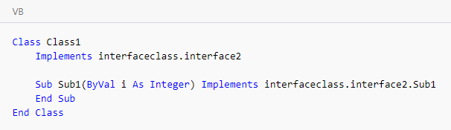
2. **Como utilizar las palabra new para reutilizar identificadores**

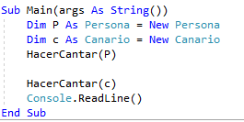

1. **Como implementar interfaz en clases y estructuras**  
   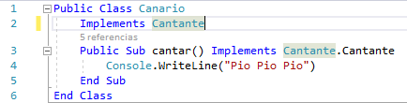

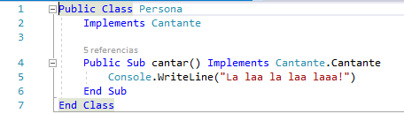

1. **Como implementar métodos de interfaz con el mismo nombre**  
   